计算机程序设计基础（C++)
实验报告

专业班级：
学 号：
姓 名：

实验报告成绩：
实验 | 实验一 | 实验二 | 实验三 | 实验四 | 实验五 | 总评
成绩

批阅教师：

实验五 类与对象

【实验目的与要求】
1、掌握声明类的方法，类和类的成员的概念以及定义对象的方法。
2、初步掌握用类和对象编制基于对象的程序。
3、学习检查和调试基于对象的程序。
【实验内容】
1、有以下程序：
#include<iostream>
using namespace std；
class Time // 定义Time类
{
public： // 数据成员为公用的
int hour;
int minute;
int sec ;
};
int main()
{
Time tl; //定义t1为Time类对象
cin>>t1.hour; //输入设定的时间
cin>>t1.minute;
cin>>t1.sec;
cout<<t1.hourl<<”：”<<t1.minute<<”：”<<t1.sec<<endl ;
return 0;
}
改写程序，要求：
(1)将数据成员改为私有的；
(2)将输入和输出的功能改为由成员函数实现；
(3)在类体内定义成员函数。
然后编译和运行程序。请分析什么成员应指定为公用的?什么成员应指定为私有的? 什么函数最好放在类中定义? 什么函数最好在类外定义?
代码及结果：
2、分别给出如下的3个文件：
(1)含类定义的头文件student.h，
//student.h (这是头文件，在此文件中进行类的声明)
class Student //类声明
{
public: //公用成员函数原型声明
void display();
private:
int num;
char name[20];
char sex;
};
(2)包含成员函数定义的源文件student.cpp
//student.cpp 在此文件中进行函数的定义
#include <iostream>
#include”student.h” //不要漏写此行，否则编译通不过
void Student::display() //在类外定义display类函数
{
cout<<”num：”<<num<<endl;
cout<<”name：”<<name<<endl;
cout<<”sex：”<<sex<<endl;
}
(3)包含主函数的源文件main.cpp。
为了组成一个完整的源程序，应当有包括主函数的源文件：
//main.cpp 主函数模块
#include <iostream> //将类声明头文件包含进来
#include “student.h”
int main()
{
Student stud; //定义对象
Student stud1(007,”tcg”,’m’);
stud.display(); //执行stud对象的display函数
return 0;
}
请完善该程序，在类中增加一个对数据成员赋初值的成员函数set_value。上机调试并运行。

3、需要求3个长方柱的体积，请编一个基于对象的程序。数据成员包括length(长)、width(宽)、height(高)。要求用成员函数实现以下功能：
(1)由键盘分别输入3个长方柱的长、宽、高；
(2)计算长方柱的体积；
(3)输出3个长方柱的体积。
请编程序，上机调试并运行。

4、建立一个对象数组，内放5个学生的（学号，成绩），设立一个函数max，用指向对象的指针作函数参数，在max函数中找出5个学生的最高成绩者，并输出其学号。

5、设有一描述坐标点的类Point，其私有变量x和y代表一个点的(x,y)坐标值。请编写程序实现以下功能：利用构造函数传递参数，在定义对象时将x、y坐标值初始化为（60,80）；利用公有成员函数void setPoint(int i, int j)将坐标值修改为(60+i,80+j)；利用公有成员函数display()输出修改后的坐标值。主函数中通过定义对象，验证各个函数。

三、算法分析，程序结果
1. #include<iostream>
using namespace std;
class Time // 定义Time类
{
private: // 数据成员为公用的
int hour;
int minute;
int sec;
public:
void setTime()
{
cin >>hour >>minute >>sec;
}
void showTime()
{
cout << hour << ": " << minute << ":" << sec << endl;
}
};
int main()
{
Time t1; //定义t1为Time类对象
t1.setTime(); //调用setTime()函数
t1.showTime();

return 0;
}
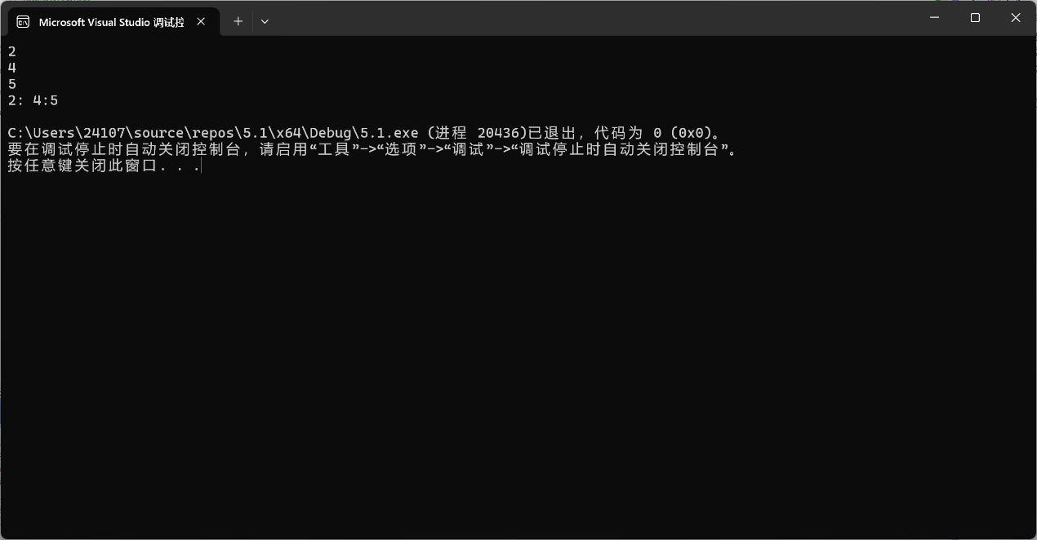

2.
//student.h (这是头文件，在此文件中进行类的声明)
class Student //类声明
{
public: //公用成员函数原型声明
void display();
void set_value(int n1, const char* n2, char s);
private:
int num;
char name[20];
char sex;
};

//student.cpp 在此文件中进行函数的定义
#include <iostream>
#include <cstring>
#include"student.h" //不要漏写此行，否则编译通不过
using namespace std;
void Student::display() //在类外定义display类函数
{
cout << "num：" << num << endl;
cout << "name：" << name << endl;
cout << "sex：" << sex << endl;
}
void Student::set_value(int n1, const char* n2, char s)
{
num = n1;
sex = s;
strcpy_s(name, n2);
}

//main.cpp 主函数模块
#include <iostream> //将类声明头文件包含进来
#include "student.h"
int main()
{
Student stud; //定义对象
stud.set_value(7, "tcg", 's');
stud.display(); //执行stud对象的display函数
return 0;
}
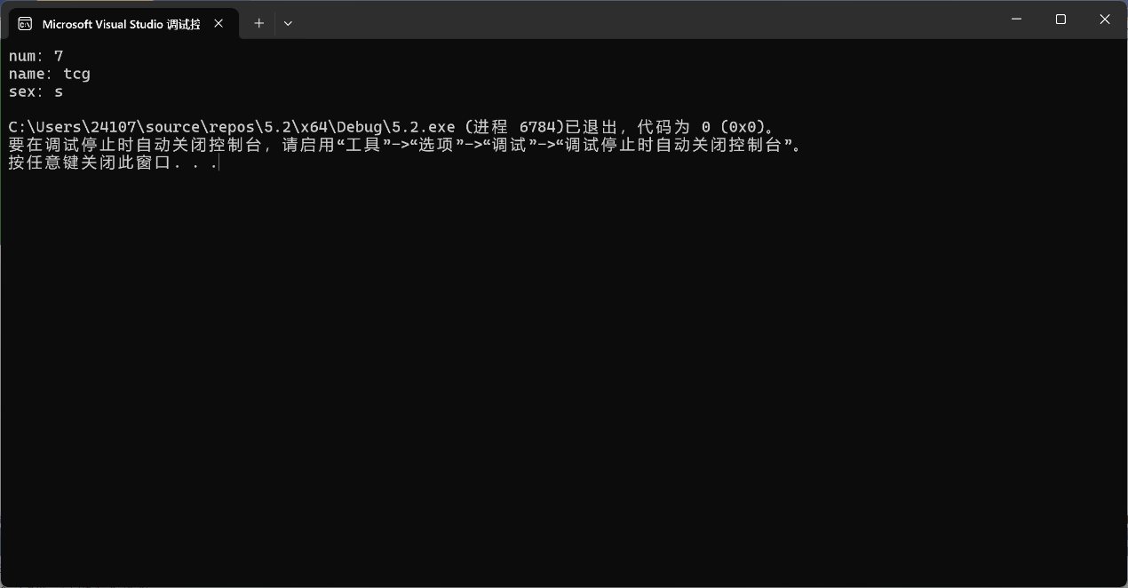
3.
#include<iostream>
using namespace std;
class Cuboid
{
private:
int length;
int breadth;
int height;
public:
void setACuboid()
{
cout << "Enter length, breadth and height of the cuboid: "<<endl;
cin >> length >> breadth >> height;
}
void showACuboid()
{
cout << "Length: " << length << ", Breadth: " << breadth << ", Height: " << height << endl;
}
int volume()
{
return length * breadth * height;
}
};
int main()
{
Cuboid c1, c2, c3;
c1.setACuboid();
c2.setACuboid();
c3.setACuboid();
cout<<c1.volume()<<" " << c2.volume() <<" " << c3.volume();
}

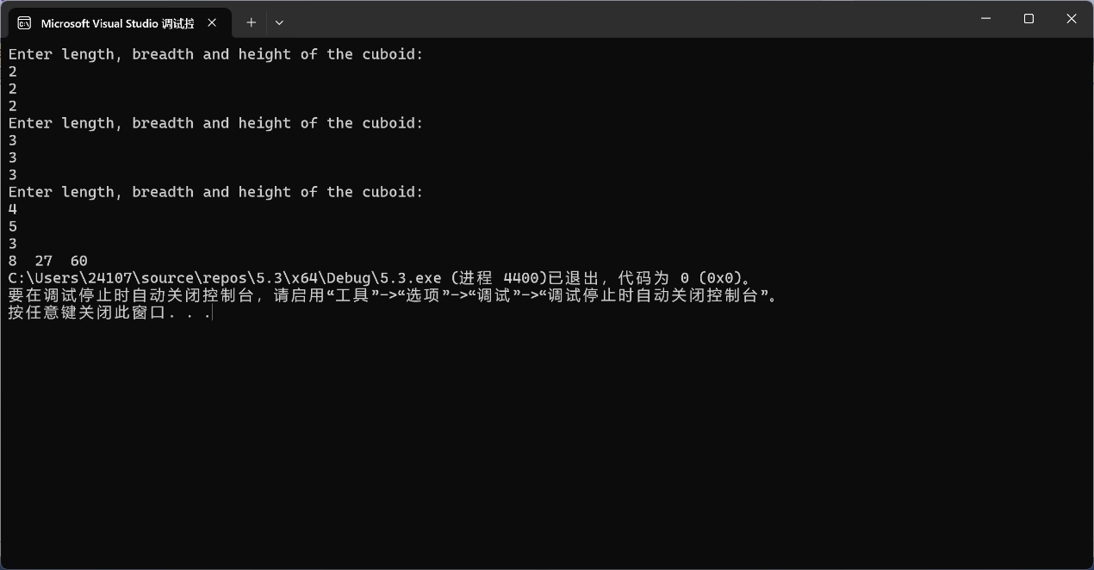
4.
#include<iostream>
using namespace std;
class Student
{
private:
int id;
int score;
public:
Student(int i, int s) : id(i), score(s) {}
void maxScore(Student stuarr[])
{
for (int i = 0; i < 5; i++)
{
for (int j = 0; j < 4-i; j++)
{
if (stuarr[j].score < stuarr[j + 1].score)
{
Student temp = stuarr[j];
stuarr[j] = stuarr[j + 1];
stuarr[j + 1] = temp;
}
}
}
cout << "The highest score is " << stuarr[0].score << ", Student ID: " << stuarr[0].id << endl;
}

};
int main()
{
Student stuarr[5] = { Student(1, 85), Student(2, 90), Student(3, 78),Student(4, 98),Student(5, 48) };
stuarr[0].maxScore(stuarr);
return 0;
}
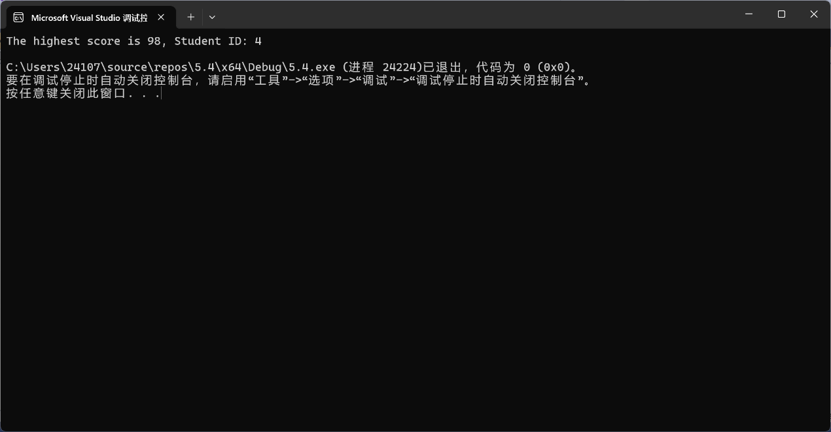
5.
#include<iostream>
using namespace std;
class Point
{
private:
int x, y;
public:
Point(int a = 0, int b = 0) : x(a), y(b) {}
void display()
{
cout << "Point(" << x << ", " << y << ")" << endl;
}
void setPoint(int i, int j)
{
x += i;
y += j;
}
};
int main()
{
Point p1(60, 80);
p1.setPoint(10, 20);
p1.display();
return 0;
}
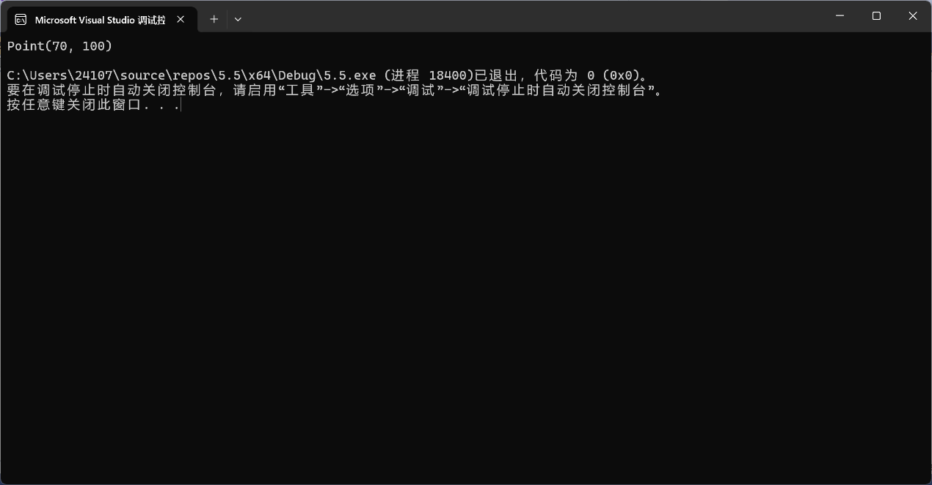

四、遇到的问题与解决方法
类的概念不是很熟，多写写慢慢就熟悉了

五、体会
我们通过类对对象进行封装，以此实现了一个个具有不同功能的模块，各式各样的头文件本质也是类。通过类，我们能够在c++用可读性更强的方式实现复杂的功能。

